AFİŞ TASARIMINDA METAFOR KULLANIMI
USE OF METAPHORS IN GRAPHIC DESIGN

Özet
Grafik tasarımın amacı öncelikle izleyici ile sosyal bir bağ kurmaktır. Grafik tasarımda afiş: Etkinliği duyurmak ve toplumu bilinçlendirmek için yazılı ve görsel öğelerden oluşan etkili bir iletişim aracıdır. Bu çalışmada yer alan örnek afiş mesajlarının izleyicide nasıl çağrışımlara yol açtığı ve bu iletişimlerde ne tür metaforların ve görsel metaforların kullanıldığı incelenmiştir. Afişler aracılığıyla kurulan iletişimde metaforun yapısal özellikleri ve nitelikleri, türleri, kullanım biçimleri ve izleyiciyi nasıl yönlendirdiği incelenmiştir. Afiş tasarımında metaforun grafik iletişimindeki yeri, grafik tasarımın temel ilkeleri olan denge, orantı ve hiyerarşi, devamlılık, bütünlük ve vurgu doğrultusunda incelenmiştir.
Anahtar Kelimeler: Afiş, Grafik Tasarım, Görsel Metafor, Metafor

Abstract
The purpose of graphic design is primarily to establish a social bond with the audience. Poster in graphic design: It is an effective communication tool consisting of written and visual elements to announce the event and raise awareness of the society. In this study, it is emphasized what kind of emotional connotations the sample poster messages cause in the audience and which metaphors and visual metaphors are used in these communications. In the communication established through posters, the structural features and qualities of the metaphor, its types, usage patterns and how it directs the audience have been examined. The place of metaphor in graphic communication in poster messages has been examined in line with the five basic principles of graphic design: balance, proportion and hierarchy, continuity, integrity and emphasis.
Keywords: Graphic Design, Metaphor, Poster, Visual Metaphor

- Giriş

Grafik tasarım, bir kavram çerçevesinde bir mesajı iletmek için metin ve görüntüleri iki veya üç boyutlu olarak düzenleme sürecidir. Mesaj verme sanatı, görsel bir iletişim sanatıdır. Yaratıcı fikir doğrultusunda mesaj iletmek, ürün veya hizmetin tanıtımını yapmak grafik tasarımın temelini oluşturur. Hedef kitleye mesajın net bir şekilde ulaştırılmasıdır. (Ertan,2017: 132).
Grafik tasarım teknoloji ile geliştikçe basılı materyallerin yanında film aracılığıyla ekrana yansıyan, ekrana gönderilen ve bilgisayarlar ile üretilen görsel materyaller de kapsamaktadır. Baskı, ekran, video, animasyon, iç mimari, ambalaj tasarımı gibi dijital veya basılı formlarda uygulanabilmektedir (Becer, 2013:33).
Grafik tasarımın temel ilkeleri: denge, orantı ve hiyerarşi, devamlılık, bütünlük ve vurgu olarak sıralanabilir.

Denge: Grafik tasarımda görseller, metinler, renkler, boş alan oranı ve bu öğelerin izleyici ile iletişimdeki konumları tasarımdaki dengeyi oluşturan unsurlardır. Gruplandırılmış tasarım öğeleri, diğer koşullar dikkate alınarak sayfa içinde yer alır (Bingöl, 2010). Tasarımda simetrik denge ve asimetrik denge kullanılabilir. Simetrik denge, dikey veya yatay bir eksen üzerinde eşit oranlarda yerleştirilmiştir ve benzerlikleri doğrultusunda kararlı bir yapıya sahiptir (Becer, 2013: 43). Asimetrik dengede kompozisyonda eşit olmayan görsel ağırlıklar oluşturur ve dinamiktir.

Orantı ve Hiyerarşi: Oran, tasarımdaki şekiller ve metinler arasındaki denge durumudur. Tasarımdaki orantı, estetik bir görünüm ve orantı sağlayan unsurlarla hedeflenen noktalara dikkat çekmeyi amaçlar. Tasarımdaki görsel öğelerin orantısal ilişkilerinde farklı kriterler oluşturmak, tasarımı monoton görünmekten kurtardığı gibi, mesajın alıcılar tarafından algılanmasını ve iletişimi de doğrudan etkiler. Grafik tasarımda görsel hiyerarşi, görsel öğelerin vurgulanmasına ve önem sırasına göre düzenlenmesine olanak tanır. Hiyerarşi basit, karmaşık, seyrek düz veya son derece dengeli olabilir. Hiyerarşi bir düzeyden diğerine farklılık taşımaktadır.

Bütünlük: Bütünlük ilkesi, tasarımın parça parça değil, bir bütün olarak anlam ifade etmesidir. İyi tasarımın belki de en vazgeçilmez ilkesi bütünlüktür. “Benzer nesneler gördüğümüzde, onları doğal olarak bir araya toplama eğiliminde olunur. Benzerliğe dayalı bir birliktelikteki farklı unsur dikkat çekicidir. Farklı olanı öne çıkarmak için diğer tasarım öğeleri bir bütünlük içinde olmalıdır” (Becer, 2013:49).

Devamlılık: Tasarımda en önemli noktalardan biri devamlılık unsurudur. Devamlılık, görsel öğelerin biçimleri ve boyutları arasındaki tekrar, benzerlik ve görsel hiyerarşidir. Göz bir elementten diğerine kesintisiz geçiş yapabiliyorsa devamlılık sağlanır. “Ögelerin düzenli tekrarlarından oluşmaktadır ve hareketi çağrıştırır” (Reardon, 2004: 117).

Vurgulama: Tasarımın temelini oluşturan düşüncenin fotoğrafla, illüstrasyonla, tipografiyle etkili vurgulanabilir. Mizah, trajedi veya soyut imgeler, anlatıyı güçlendirebilir (Becer, 2002: 202). Tasarımda etkileyici unsurun ne olacağını belirlemek gerekir. Vurgulanan öğe, hedef kitlenin özelliklerine, hedef kitleye göre, içeriğe göre değişebilir (Becer, 2013:48).

2. Afiş

Afiş; kültürün, değerlerin ve tasarımın hakkında bilgi verir. İçeriği sosyal, politik, ticari ve kültürel değerlerle beslenir. Bir konuyu duyurmak ve tanıtmak için hazırlanmış, hedef kitleye bir konunun varlığı hakkında bilgi veren, kendini açıklayan, bir fikir veya bir olayın iyi analiz edildiği resimli metinler ve reklamlardır.
Afişler kitle iletişim araçlarıdır. Toplumun sosyo-kültürel özellikleri ve sergileneceği çevre esas alınır. Kültürel özellikleri ile bulunduğu ülkenin kişiliğini yansıtır. Toplumun yapısı ve yaşamı hakkında bilgi verir (Dağtaş, 2002: 28). İyi tasarlanmış bir afişin kolay algılanması, daha önce algılanan detayları afişin hedef kitlesine göre zihinlerinde tamamladığını ve mesajı bir bütün olarak canlandırdığını vurgular (Teker, 2009: 140).
Afişler, izleyiciyle buluştuğu ortam açısından iç ve dış mekân afişleri olmak üzere iki, içeriklerine göre ise üç gruba ayrılır. Sosyal içerikli afişler: Ulaşım, sağlık, trafik, çevre gibi toplum için eğitici ve bilgilendirici afişlerdir. Reklam afişleri: Bir ürün veya hizmeti tanıtmak için hazırlanmış mesajlardır. Kültürel afişler: Sempozyum, konser, sergi, tiyatro, spor gibi kültürel etkinlikleri tanıtır.
Etkili afiş tasarımında dikkat edilmesi gereken unsurlar şunlardır:
- Mesaj dikkat çekici ve hızlı iletilmeli
- Renkler, simgesel, dikkat çekici ve kimlikli olmalı
- Algılanabilir olmalı
- Yazınsal ögeler kısa, ilginç ve anlaşılır olmalı
- Görsel ögeler yalın ve çarpıcı olmalı
- Özgün ve diğer afişlerden ayırt edilebilir olmalı
- Tipografi sade ve okunur olmalı
- Zemin rengi karşıt olmayarak imgeyi ön plana çıkarmalı
- Anlamı bozacak çok fazla metin ve resim dahil edilmemelidir (Teker, 2009:141)

- Metafor

Metafor, “meta” ve “phrein” Yunanca sözcüklerinden gelmektedir. Türkçe “mecaz” ya da “eğretileme” dili olarak belirtilen metafor, standart dilden söylenenden ayrılır, dilin temel biçimidir (Cebeci, 2013:9-10).
Metafor yani mecaz sözcüğü, sözcüğün gerçek anlamının dışında ilgi ya da benzetme ile farklı bir anlamda kullanılmasıdır (Külekçi, 2011:21). Metafor, birbirine benzemeyen kavramlar ve göstergeler arasında benzerlik ve uygunluk yaratılmasıdır.
Metaforlar yaşamı anlamanın bir yoludur. Göstergebilimsel tanımlı metafor: Farklı bir gösterilene gönderme yapan farklı bir gösterilendir. Lakoff ve Johnson’a göre metafor: “Kavramsal bir alanın başka bir kavramsal alan açısından anlaşılması” olarak tanımlamaktadır (Lakoff ve Johnson, 2005:276-278).
Metaforlar, kelimelerin ve ifadelerin birbirinin yerine kullanılmasıdır. Metaforik bir anlatımla kullanılan ifadelerde biri kendi anlamında kullanılır, diğeri ise kendi anlamından uzak kullanılır. Metaforlar, iki kavram veya somut nesne arasındaki benzerlik veya ayrılıktır (Boozer; Wyld & Grant, 1992:20). Bir metafor, iki farklı terim veya nesne arasında iki koşula sahip olmalıdır. İlk koşul, iki farklı nesnenin olmasıdır. İkincisinde iki nesne arasında ilişki kurulmasıdır. Bu ilişkide, belirli özellikler bir objeden diğerine aktarılır. İlk obje ikinci objeden bazı özellikler ödünç alır ve bu özellikteki diğer objeye benzer hale gelir. (Corbett, 1990:121).
Roland Barthes'a göre metafor, iki şey arasında ilişkinin benzerliğin kurulması olarak tanımlanır. İki şey arasında bağlantı olmadığında metafor kullanarak zihinsel bir benzerlik oluşturur. Metaforun işleyişi bir gerçeklik düzleminden diğerine yer değiştirme şeklindedir.

4. Metafor Türleri:

4.1. Kanal Metaforu: Dilbilime göre kanal metaforu: İfadelerin ve anlamların taşıyıcıları olarak tanımlanır. İletişim aynı zamanda mesajı ileten fikirleri kelimelerle ifade eder ve onları kelime taşıyıcıların dışında da fikirler ve nesneler olarak alıcıya gönderir. “Elma şarabı sandalyesine oturun” sözünde “Elma şarabı sandalyesine” ifadesi tek başına kullanıldığında bir anlam ifade etmemekte, ancak cümle ifade edildiğinde bağlam içinde anlam kazanmaktadır. İletişim sürecinde kanal metaforunda maskeleme kullanılmaktadır.

4.2. Yapı Metaforu: Yapı metaforu, kavramın yapısının farklılaşması anlamına gelir. Yapı metaforlarının kültürel özellikleri de vardır. Lakoff ve Johnson yapı metaforlarını tanımlamak için “tartışma savaştır” metaforunu incelerken, bağlayıcı kuralları olmayan bir tartışmada her sözlü aracı, yıldırma, tehdit, temyiz gibi gerekçeler vererek otoriteyi aşağılayarak saldırma, savunma, kendi lehine kullanma ve karşı saldırıya geçme olarak ifade etmişlerdir (Lakoff ve Johnson, 2005:36).

4.3. Yönelim-Yön Metaforları: Yönelim metaforları, uzay ve mekânın yönü ile ilgilidir. Çünkü yukarı-aşağı, içeri-dışarı, beri-öte, derin-yüzey, merkez-çevre gibi yönleri içerir. Mekân yönelimleri, aynı tipte cisimlere sahip olmaktan ve fiziksel çevrede cisimlerin varlığından kaynaklanır. Yönelim metaforları bir kavrama mekân ve mekânsal yönelim verir. Örneğin: Mutlu olan yukarıdadır (Karamehmet, 2007:131). “Mutlu” kavramı “yukarı” odaklıdır. Fiziksel ve kültürel deneyimlerde, yukarı-aşağı, içe-dışa vb. karşıt yönelimler doğası gereği fizikseldir ve bunlara dayalı yönelim metaforları kültürler arasında değişiklik gösterir (Lakoff & Johnson, 2005:36).

4.4. Ontolojik Metaforlar: Ontolojik metaforlar, kişinin yaşamına ilişkin soyut kavramları başka bir formda somut forma dönüştürme işlevine sahiptir. Kişi; soyut kavramları fiziksel nesnelere dönüştürerek onlar hakkında konuşabilir, sınıflandırabilir ve sonuç olarak onlar hakkında düşünebilir. Ontolojik metaforlar, insan dışı varlıklara ve olgulara hayali bir şekilde kişilik özellikleri kazandıran türlerdir (Lakoff ve Johnson, 2005:58).

4.5. Taşıyıcı Metaforlar: Kişi, kendi varlığının dışındaki alanı “kendi dışındaki alan” olarak algılar. Her birey, sınırlayıcı bir yüzeyi ve içe ve dışa yönelimi olan bir taşıyıcıdır. “Yarışın ortasında enerjim tükendi” örneği ile etkinlikler, eylemlerin ve onları oluşturan diğer etkinliklerin taşıyıcısı olur. Ayrıca kendi içlerinde ya da kendiliğinden doğan şeyleri, yan ürünleri için gerekli olan enerji ve malzemenin taşıyıcıları olarak tanımlar (Lakoff, 1995:54).

4.6. Kavramsal Metaforlar: Kavramsal metaforlar, bir fikrin ya da kavramsal alanın diğeri açısından anlaşıldığı bir metafordur. Başka bir kavramsal alanı anlamak için metaforik ifadeler çizdiğimiz “kavramsal alan”, “kaynak alan” adı olarak bilinir. Bu şekilde anlaşılan kavramsal alan, “hedef alan” adıdır. Böylece “yolculuğun kaynak alanı”, “yaşamın hedef alanını” açıklamak için yaygın olarak kullanılır. Kaynak kavram alanı somut bir kavramdan oluşurken, hedef kavram alanı soyut veya fiziksel bir kavram veya somuttur (Akşehirli, 2005).

4.7.Ölü Metaforlar: Ölü metaforlar, günlük hayatta sıradanlaşan ve fark edilmeyen metaforlardır. Metaforik kullanımı açık değildir. Ölü bir metafor, geleneksel olarak, sık kullanımından dolayı gücünü ve yaratıcı etkinliğini bir parça yitirmiştir. “Donmuş metafor” veya “tarihsel metafor” olarak da bilinir.

4.8. Kapalı Metafor: Kapalı metaforda benzeyen açıkça ifade edilmez, benzeyen çağrıştırılarak anımsanması sağlanır. Açık olarak belirtilmeyip, onu hatırlatan veya kendisiyle ilgili bir unsuru olan metafor türüne kapalı metafor denir (Çınar, 2008: 132).

4.9. Soyut ve Somut Metaforlar: Somut ve soyut metaforlarda, kavramlar arasındaki karşılaştırma gerçekleşir. Soyut metaforlar somut olmayan karşılaştırmalar içerir. Bir markanın ürün veya hizmeti ile pazarlama ve reklamcılıkta soyut olarak tanımlanmış bir kalite arasındaki karşılaştırma olarak tanımlanır. Somut metaforlar, bir kavramın anlatılmasında benzer özelliklerinden dolayı başka kavramların kullanılması ve somut ifadelerle anlatımın gerçekleşmesidir.

4.10. İmgesel Metafor: İmgesel metafor, benzerliğe dayalı görsellik içeren kavramsal metaforlardır. “Karımın beli bir kum saatini andırır” cümlesindeki bir kadın bedeni ile kum saati imgeleri iki nesne üzerinden oluşturulmuş bir anlatımdır.

4.11. Açık Metafor: Açık metafor, benzeyenin açıkça belirtilmeden çağrıştırıldığı ve kendisine benzetilenin aracılığıyla oluşturulan metaforlardır.

4. Metafor Kullanılan Afiş Analizleri

4.1. Band Aid, Reklam Afişi
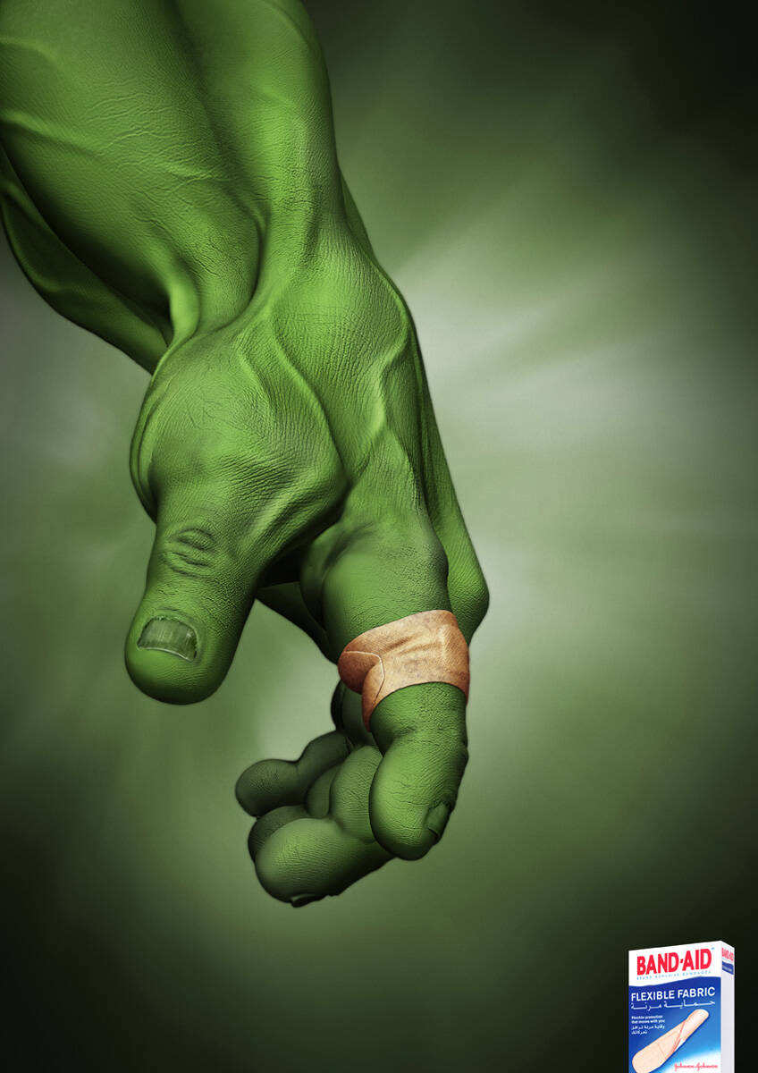
Kaynak: https://www.adsoftheworld.com/campaigns/hulk, 2010.
Resim1: Band Aid, Reklam Afişi

İletide yeşil zemin üzerinde ürün görseli, yeşil fonun hakim olduğu “Hulk” kahramanın eli yer almaktadır. Band Aid markası ürünün işlevini anlatırken Hulk mitini kullanmıştır. Mitler marka kişiliğini oluşturmada oldukça yaygın kullanılmaktadır. Markalar son yıllarda tüketicilerin zihinlerine ve duygularına hitap etmektedirler. Dolayısıyla reklamcılık alanında psikoloji temelli yaklaşımlar kullanılmaktadır. Marka kişiliği, duygusal bağların kurulmasında ve tüketiciye kimlik kazandırılmasında birincil öneme sahiptir (Markakimlik, 2007). Marka, Hulk gibi bir mitin yaralandığında kullandığı savıyla, mesajını güçlülük, dayanıklılık çağrışımları ile hedef kitlesine ulaştırmaktadır.

4.1.2. Grafiksel Analiz:

Denge: Tasarımda asimetrik denge kullanılmıştır.

Orantı ve Hiyerarşi: Hulk’un kol illüstrasyonu sayfaya oranla büyük boyutta yer almaktadır. Ürünün fotoğrafı sayfanın sağında küçük oranda kullanılmıştır.

Bütünlük: Hulk, yeşil dev olarak bilinmektedir. Yeşil zemin üzerindeki Hulk anlatımı tasarımın neredeyse tamamını oluşturmaktadır. Fonda yeşil renk ile Hulk illüstrasyonunun rengi ile özdeşleştirimiştir.

Devamlılık: Görsel okuma soldan sağa doğrudur.

Vurgulama: Tasarımda yeşil dev olan Hulk illüstrasyonunu anlatımını güçlendirmek için yeşil renk ağırlıkta kullanılmıştır.

4.1.3. Metafor Analizi

1) Hulk miti yok edilememe özelliklerine sahiptir. Hulk’un sınırsız gücü ile marka söylemi arasında benzerlik oluşturulmuştur. Soyut metafor kullanılmıştır.
2) Tasarımın anlatımında ağırlık Hulk’un kolu ve yara bandı ile sarılmış eli görselindedir. Yukarıdan-aşağıya ürüne işaret edilen bir yönelim içerdiğinden yön metaforu kullanılmıştır.
3) Hulk efsanesi ile marka kişileştirilmiştir. Bu nedenle ontolojik metafor kullanılmıştır.

4.2. Amnesty International, Sosyal Sorumluluk Afişi
Kaynak: https://www.adsoftheworld.com/campaigns/infinity-rope, 2018.
Resim 2: Amnesty International, Sosyal Sorumluluk Afişi

İletide, sonsuzluk işareti şeklinde ip görseli ile ölüm cezası görselleştirilmiştir. Anlatımda kan görselleri ile de ölüm cezası betimlenmiştir. Sosyal sorumluluk afişi olarak hazırlanan iletide “ölüm cezasının sonsuza kadar son verilmesi için bize katılın” yazınsal anlatım ile görsel anlatımı desteklemektedir.

4.2.1. Grafiksel Analiz

Denge: Reklam iletisinde tasarımda asimetrik denge ağırlıktadır.

Orantı ve Hiyerarşi: Sonsuzluk işareti şeklinde ip, sayfaya oranla büyük boyutta yer almaktadır. Amnesty International logosu sayfanın sağında küçük oranda kullanılmıştır.

Bütünlük: Siyah beyaz ip ve koyu renkte kan damlaları görseli, fotoğrafın bütünlüğünü oluşturmaktadır.

Devamlılık: Görsel okuma soldan sağa doğrudur.

Vurgulama: İletideki siyah beyaz görsellerin aksine logo ve sloganın sarı renkte kullanılması ile logoya vurgu yapılmıştır.

4.2.2. Metafor Analizi

- İpin şeklinin sonsuzluk işareti şeklinde kullanılması imgesel metafor türüdür.
- İletide, kan görseli ve idam cezasındaki ip görselleri ile ölüm cezasına göndermede bulunulmakta ve açık metafora işaret edilmektedir.

4.3. Toronto Jewish Film Festivali, Film Festivali Afişi
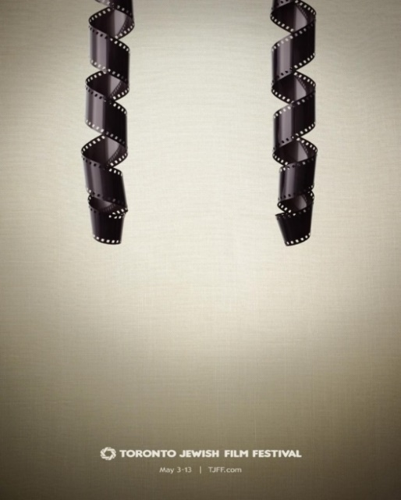
Kaynak: http://www.adeevee.com/2013/04/toronto-jewish-film-festival-curls-outdoor, 2019.
Resim 3: Toronto Jewish Film Festival, Film Festivali Afişi.

Toronto Yahudi Film Festivali'nin reklam mesajını gösteren bukleler halindeki film şeridini gösteren saç bukleleri Yahudilerin sembolüdür. Mesajdaki ifadede “Peyot” adı verilen saç bukleleri Yahudilik ile özdeşleşmiştir.

4.3.1. Grafiksel Analiz

Denge: Reklam iletisinde tasarımda simetrik denge kullanılmıştır.

Orantı ve Hiyerarşi: Rulo şeklindeki film görselleri sayfada büyük oranda yer almıştır. Markanın logosu ve metni, sayfanın alt kısmında konumlanmıştır.

Bütünlük: Sepya zemin üzerine film şeritleri, renk tonlarının yakınlığı açısından görsel olarak bütünlük sağlar. Reklam mesajında peyote görsel unsurunun kullanılması Yahudiliğe bir göndermedir.

Devamlılık: Gözün, görsel okuma şekli yukarıdan aşağıya doğrudur.

Vurgulama: Saç lüleleri ile film şeritlerinin benzerliği vurgusu yapılmıştır.

4.3.2. Metafor Analizi

1. Reklamda saç lüleleri ile film şeritlerinin benzerliği yer almaktadır. Somut bir nesnenin herhangi bir somut nesneye benzetilmesiyle oluşturulan somut metafor kullanılmıştır.
2. Reklam iletisinde benzeyen ve benzetilen birarada yer aldığı için, açık metafor kullanılmıştır.
3. Reklam iletisinde yukarı aşağı gibi ifadeler olmasa da bir yönlendirme vardır. Bukle şeklindeki film şeritlerinin sarkık görseli, yön metaforunun kullanımını doğrular.
4. Peyot, Yahudileri temsil ettiği için imgesel metafor kullanılmıştır.

4.4. Manifesto, Medya Afişi
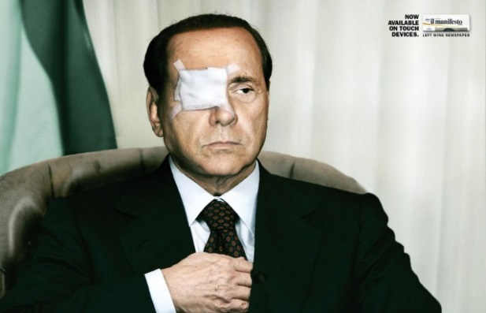
Kaynak: https://www.adsoftheworld.com/media/print/il_manifestoberlusconi, 2019.
Resim 4.4.52. İl Manifesto, Medya Afişi.

SPQR tarafından Lexus markası için hazırlanan reklam iletisinde, İtalya'nın eski Başbakanı ve sağ görüşlü siyasetçi Berlusconi'nin sağ gözü bandajla kapatılmış olarak yer almıştır. Sol kanada ait olan İl Manifestosu gazetesi, “Dokunmatik cihazlar” ile iki ifade ortaya çıkar. “Dokunmak” kelimesinin çift anlamı vardır. İlk anlamı “dokunmatik teknoloji”, ikinci anlamı ise “eylem olarak dokunmaktır”. Böylece markanın anti-politikacılar üzerindeki etkisine ve medya üzerindeki gücüne değinilmiştir.

4.4.1. Grafiksel Analiz

Denge: Reklam iletisinin tasarımında simetrik denge kullanılmıştır.

Orantı ve Hiyerarşi: İzleyicinin dikkatini çeken ilk unsur Berlusconi'nin imajıdır. İkinci çarpıcı unsur ise markanın logosu. Sözel öğeler, sağ üstte yer alan logo ve metin dahil olmak üzere farklı tipografilerle birbirinden ayrılmaktadır.

Bütünlük: Berlusconi görseli tasarımın neredeyse tamamını oluşturmaktadır. Gazetenin logosunun altında yer alan "Sol gazete" ibaresi ile kapatılan sağ göz arasında ilişki kurulmuştur.

Devamlılık: İletide görsel okuma, ortadan sağ üste doğrudur.

Vurgulama: Mesajda Berlusconi'nin sağ gözündeki bandajla Manifesto gazetesinin liderler üzerindeki etkisine vurgu yapılmıştır.

4.4.2. Metafor Analizi

1. İletideki “Dokunmatik cihazlar da artık kullanılabilir” sloganı ile dokunmatik telefonla somut dokunma eylemi olarak iki eylem anlatılmaktadır, dolayısıyla soyut bir metafor kullanılmıştır.
2. Berlusconi figürü İtalya’yı temsil etmesi sebebiyle iletide imgesel metafor kullanılmıştır.
3. Berlusconi'nin sağ gözünün bandaj ile kapatılmasıyla sağı temsil eden politikacı olduğu anlatılmak istenmiştir. Bu nedenle mesajda yön metaforu kullanılmıştır.

5. Sonuç ve Bulgular

Afiş, üretim-tüketim ilişkisi doğrultusunda önemli iletişim rolü üstlenmiştir. Afişin özgünlüğü ve diğer afişlerden ayırt edilebilirliği bilinçaltını ortaya çıkarmaya yönelik çağrışımlarla kullanılan metaforlar ile verilmektedir. Reklam, en basit tanımıyla insanları belirli bir amaç için harekete geçirme sanatı olarak tanımlanmıştır. Reklamcılığa hizmet eden afiş iletişimi, tanıtım amacı ile hedef kitlenin bilinçaltındaki güdülere seslenmektedir. Band Aid markası, "güçlülük, yenilmez olmak, dayanıklılık" çağrışımları ile anlamlandırmaya çalışmış, kendi sembolik kimlikleri ile Hulk miti arasında ilişki kurulmuştur.
Çalışmalarda muğlaklık yaratacak kadar metin ve görsele yer verilmemiştir. Tasarım ve tipografide gereksiz detaylar yerine yalın bir anlatım tercih edilmiştir. Tipografinin sade olması ile okunurluk sağlanmıştır. Yazınsal ögeler kısa, ilginç ve anlaşılır olması sağlanmıştır. Afiş tasarımında dikkat çekme özelliğinin yanısıra bilgilendirme özelliği de kullanılmıştır. Afiş tasarımlarında kullanılan fotoğrafların hemen hemen hepsi büyük ölçekte kullanılmıştır.
Sosyal sorumluluk afişinde kullanılan metaforlar ile toplumsal sorunlar yeniden tanımlanmış ve çözüm yolları bulunmuştur. Amnesty International sosyal sorumluluk afişinde “Ölüm cezasının sonsuza kadar son verilmesi için bize katılın” sloganı ile verilen mesaj ile hedef kitlesi harakete geçirilmiştir.
Çalışmada yer alan Toronto Jewish Film Festival Afiş iletisinde toplumsal kültürel semboller üzerinden anlatım gerçekleştirilmiştir. Metaforik dil, iletinin anlaşılırlığını kolaylaştırmıştır. Görsel metaforların kullanımı ile hedef kitlenin duygularını harekete geçirilmiş, sembol ve fikirlerin kullanılmasında kültürel modellere ve toplumsal kodlara başvurulmuştur.
Metafor kullanımı ile benzer imgeler arasındaki farklılıklar karşılaştırılmıştır. Hedef kitlenin karşıtlık ve benzerlik gibi farklılıkları algılamasına sebep olmuştur. İletilerde metafor kullanımı kavramların bilişsel olarak anlaşılmasını kolaylaştırmış; alışılmış unsurlarla, şok edici unsurların bir arada kullanılması ile de hedef kitlenin dikkati çekilmiştir.

Kaynakça
Becer, E. 2018. İletişim ve Grafik Tasarım. Dost Kitabevi, İstanbul.
Boozer, R. W. Wyld, D. C. & Grant, J. 1990. Using Metaphor to Create More Effective Sales Messages. Journal of Services Marketing, 4(3)
Cebeci, Oğuz, 2013, Metafor, İthaki Yayınları, İstanbul.
Corbett, Edward P. J. Classical Rhetoric for the Modern Student by Newyork, Oxford University Press, 1990-600 pages.
Dağtaş, B. 2002. Reklamı Okumak. Ütopya Yayınevi, Ankara.
Ertan, G. Sansarcı E. 2017. Görsel sanatlarda Anlam ve Algı. Alternatif Yayınevi, İstanbul.
Fiske, J. 2003. İletişim Çalışmalarına Giriş. (S.İrvan, Çev.) Bilim ve Sanat Yayıncılık, Ankara.
Çınar, B. 2008. Teşbih (Benzetme) Sanatına Dilbilimsel Bir Yaklaşım. Modern Türklük Araştırmaları Dergisi, 5(1).
Güneş, A., & Fırat, M. 2016. Açık ve Uzaktan Öğrenmede Metafor Analizi Araştırmaları. Açıköğretim Uygulamaları ve Araştırmaları Dergisi, 2(3).
Karamehmet, B. 2017. Metafor ile Markaları Yönetmek. Atatürk İletişim Dergisi(13)
Külekçi, N. (2011). Açıklamalar ve Örneklerle Edebi Sanatlar. Akçağ.An Yayıcılık, Ankara.
Lakoff, G. & Johnson, M. 2005. Metaforlar: Hayat, Anlam ve Dil. (G. Y. Demir, Çev.), Paradigma Yayıncılık, İstanbul.
Reardon, Ann Partridge 2004. A Perceptual Basis for the Elements and Principles of Design, Eastern Michigan University, PhD
Teker, U. 2009. Grafik Tasarım ve Reklam. Yorum Sanat Yayıncılık, İstanbul.
Adeevee, Toronto Jewish Film, http://www.adeevee.com/2013/04/toronto-jewish-film-festival-curls-outdoor (Erişim tarihi: 02.02.2022)
Adsoftheworld, Band aid, https://www. www.adsoftheworld.com/campaigns/hulk, (Erişim tarihi: 04.03.2022)
Adsoftheworld, Amnesty International, https://www.adsoftheworld.com/campaigns/infinity-rope, (Erişim tarihi: 05.04.2022)
Adsoftheworld, Manifesto, https://www.adsoftheworld.com/media/print/il_manifestoberlusco ni (Erişim tarihi: 02.02.2022)
Akşehirli, S. 2005. Çağdaş Metafor Teorisi. http://www.egeedebiyat.org:
http://www.egeedebiyat.org/modules.php?name=News&file=print&sid=202 ((Erişim tarihi: 02.02.2020)
Markakimlik.blogspot.com:http://markakimlik.blogspot.com/2007/10/arketipler-ve-markalar (Erişim tarihi: 02.02.2022)

